家庭でのドリルパークの使い方
①ドリルパークをおす
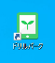
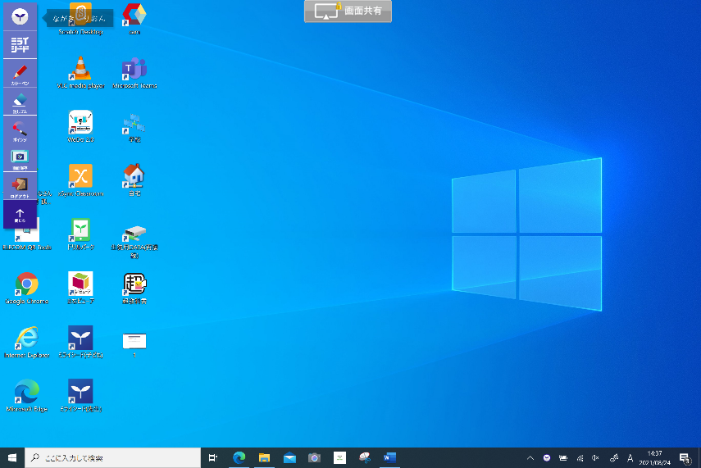
ドリルパークをダブルクリック

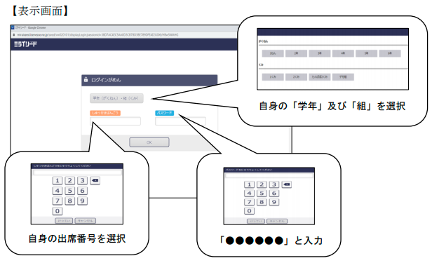
②学年・組・出席番号・パスワードを選択・入力する
②出席番号を選択する
①学年とクラスを選択する
③パスワードを入力

③問題を選択
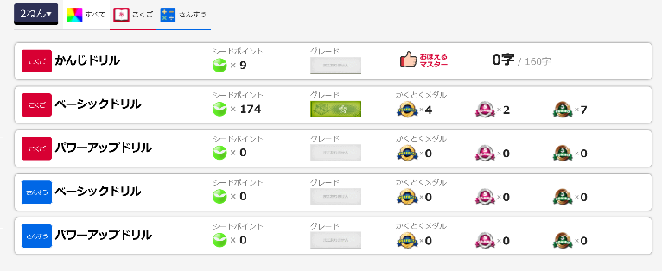
５つの中から選択できます。（学年によって異なります）
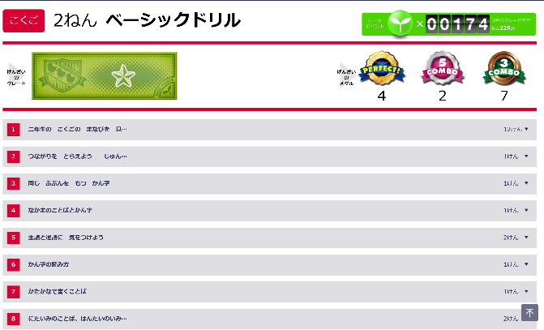
ベーシックドリルを選択するとこんな画面になります。
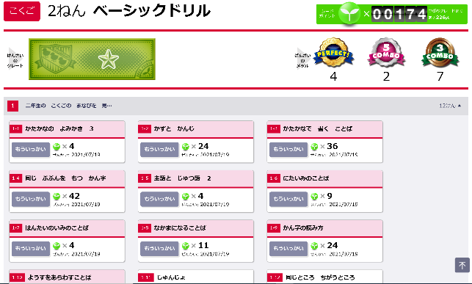
例えば「二年生のこくごのまなびをみとおそう」を選択すると、それに関係する問題が出てきます。
問題が表示されます。問題の解き方はいろいろな方法があります。
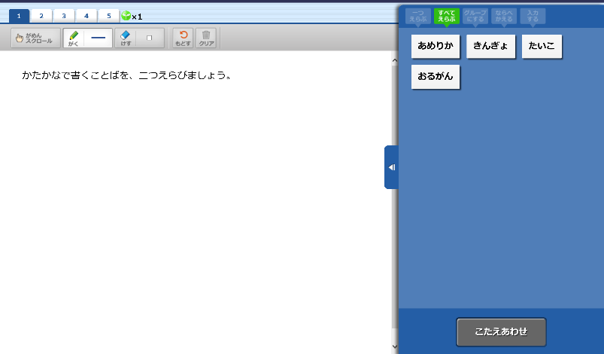
④ログアウトする
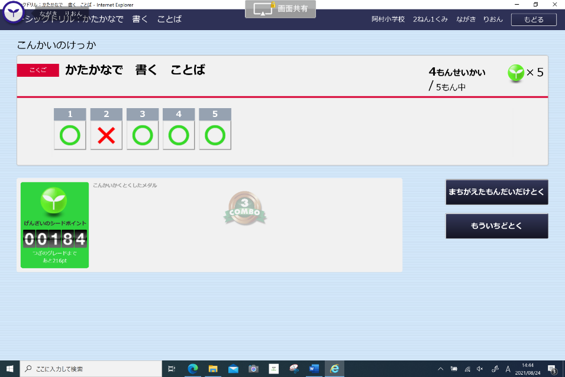
右上の×ボタンをクリックします。

